Патриотическая игра «Победный май»
14 мая в библиотеке прошла патриотическая игра, посвящённая 76 годовщине Победы в Великой Отечественной войне. Софья Георгиевна рассказала третьеклассникам о подвиге наших земляков, которые встали на защиту нашей Родины, не жалея своей жизни. Ведущая показала ребятам «Книгу Памяти», в которую вошли воспоминания кусьинцев - ветеранов Великой Отечественной войны, зачитала воспоминания танкиста Рыбникова Ивана Александровича, правнук которого - Рыбников Савелий учится в этом классе.
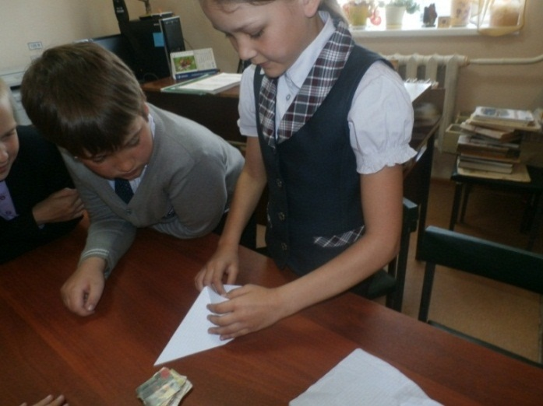
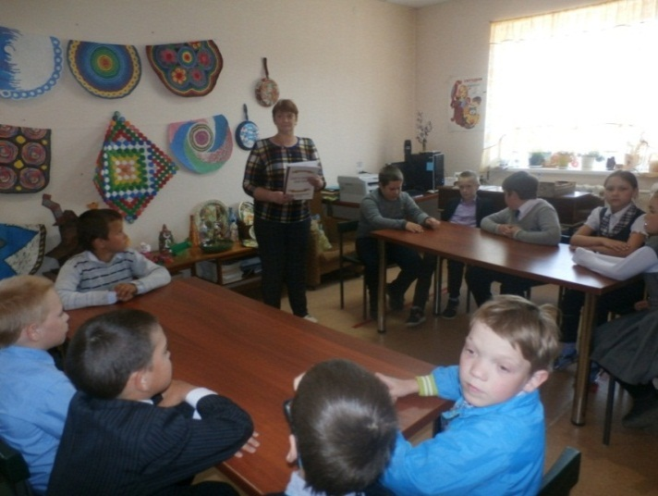
Затем ребята, разделившись на команды, приняли участие в «военной» викторине. Так, например, дети отвечали на такие вопросы: «Что означают цвета георгиевской ленты?», «Карманная артиллерия» - так её называют бывалые в бою солдаты. Что это?» и др.

Следующий конкурс назывался «Письмо с фронта». На нем ребята выполняли практическое задание – складывали из бумаги фронтовое письмо – треугольник.
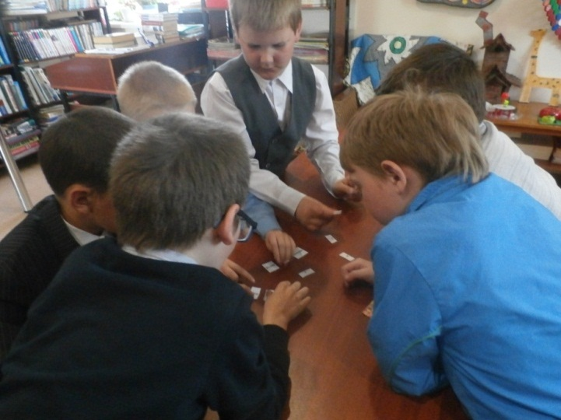

Много споров вызвало следующее задание – правильно составить слова Александра Невского: «Кто с мечом к нам придёт, от меча и погибнет!» Игра получилась очень познавательной, дети узнали много нового и интересного про годы Великой отечественной войны, о героизме русского народа, о подвиге прадедов и дедов, которые не жалея своих жизней воевали за мирную жизнь своих детей, внуков и правнуков.

.

